음… 유저입장 use case랑 관리자(저희) 입장 use case로 나눠서 해봤거든요?

보기에 안 좋다 싶으시면 원본 그대로 가시고, 수정하는게 좋겠다 싶으시면 수정해주시면 감사하겠습니다 (_ _)

그러니까 user입장 usercase하나랑 administer 입장 use case 페이지 한장씩으로요.

혹은 Adminster

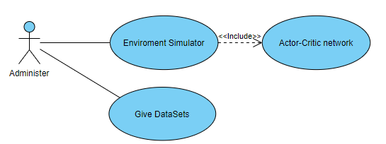

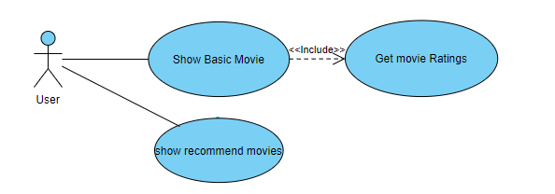



User : 해당 프로토타입을 사용할 유저

Show Basic Movie:

해당 프로토 타입이 영화를 추천할 수 있도록 영화목록을 보여주고, 별점을 매길 수 있게 한다.

Show recommend Movies :

훈련된 Actor-Critic network에서 자신의 rating을 바탕으로 추천 영화 목록을 system에서 받아온다. Get Movie ratings 정보가 없으면 임의의 별점 높은 것을 보여줄 생각입니다.

Get Movie Ratings : 유저가 매긴 별점을 시스템에 넘겨서, show recommend Movies가 추천 영화를 보여줄 수 있게 한다.



Administer : 강화학습 에이전트를 훈련시킬 관리자입니다.

Give Datasets : 데이터 전처리를 위해 데이터셋을 시스템에 넘겨주어 시스템이 데이터를 사용할 준비를 완료하게 합니다.

Environment Simulator & Actor-Critic netWork

전처리된 데이터를 바탕으로 MDP를 위한 환경을 만들고, Actor-Critic network를 만듭니다.

Environment Simulator에서는 Matrix Factorization을 통해 데이터를 Actor-Critic network가 사용할 수 있게 바꾸고, 정책 네트워크와 밸류 네트워크를 동시에 학습합니다. 다시 말해서, Actor와 Critic 네트워크를 훈련하게 됩니다. 지금 평가 한 것이 네트워크망에 영향을 끼치면 안되니까.

무언가를 평가함에 있어서